基隆市立武崙國民中學一○九學年度第一學期八年級社會科補考題庫卷
班級：八年＿＿班座號：＿＿姓名：＿＿＿＿＿＿＿

一、單選題：
- 在中國的三大發展地帶中，「東部發展地帶」主要的產業特徵為何？ (A)全力發展農業 (B)盛行畜牧活動 (C)工商業最發達 (D)地勢高聳，不利產業發展
答案：(C)
- 一地地勢的走向，不但會影響水文、氣候，同時人文活動也與其息息相關。中國地勢的主要走向為何？ (A)西高東低 (B)東高西低 (C)南高北低 (D)北高南低
答案：(A)
- 宋朝文人蘇東坡曾經以「滾滾長江東逝水、浪花淘盡英雄」感嘆三國時代的英雄豪傑。「滾滾長江東逝水」的地理現象與下列哪項因素有關？ (A)降水量 (B)產業分布 (C)溫差 (D)地勢走向
答案：(D)
- 下列何者不是中國人民克服自然環境限制而發展的例子？ (A)青藏鐵路的竣工 (B)三峽大壩的興築 (C)東南方丘陵地梯田的開闢 (D)內蒙古草原沙漠化地帶的增加
答案：(D)
解析： (D)為人類過度開發造成的環境災害
- 冒險王明道受製作單位委託至中國拍攝影片如附圖，他從甲地乘坐直升機沿著36°N至乙地，旅程中他會依序看到哪些地形？ (A)黃土高原→青藏高原→華北平原 (B)華北平原→青藏高原→黃土高原 (C)青藏高原→華北平原→黃土高原 (D)青藏高原→黃土高原→華北平原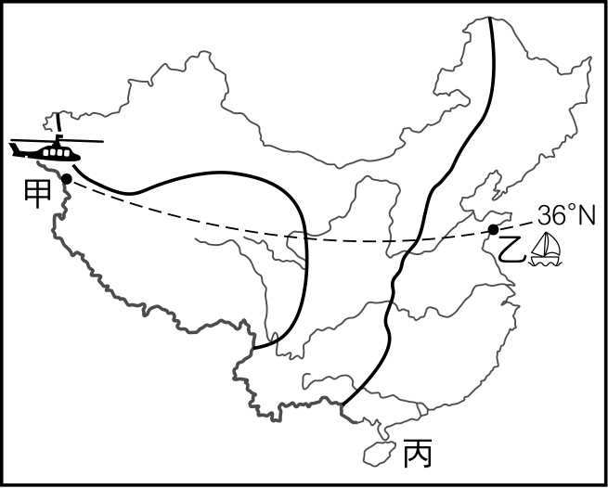
答案：(D)
解析：在中國沿著36°N由西向東會依序經過青藏高原→黃土高原→華北平原。
- 中國季風氣候主要受哪種因素影響，劃分為溫帶、副熱帶、熱帶三大類型？ (A)距海遠近 (B)地勢高低 (C)緯度高低 (D)迎風、背風
答案：(C)
- 中國的東北到西南形成了一條明顯乾溼分界線。在這條線的西北部分有什麼特徵？ (A)降水較少 (B)森林密布 (C)多地形雨 (D)無明顯雨季
答案：(A)
- 臺灣是世界有名的水果王國，香蕉、蓮霧、芒果等，都是臺灣的代表水果，因此中國特地派人前來臺灣交流農業技術。中國的代表人員最有可能是來自附圖的哪個區域？ (A)甲 (B)乙 (C)丙 (D)丁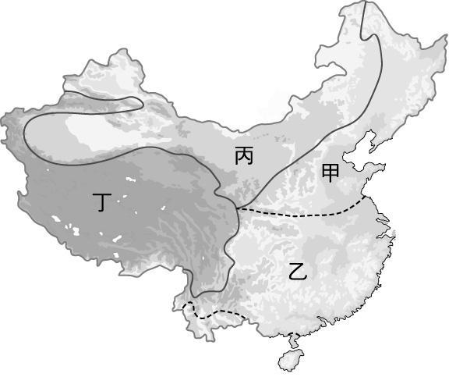
答案：(B)
- 每年到了五、六月梅子成熟時，正是夏季季風由南向北推進的時期，中國東南沿海各省與長江中下游平原往往會出現細雨綿綿，甚至豪雨成災的天氣災害。這種天氣災害稱為什麼？ (A)雷陣雨 (B)颱風 (C)梅雨 (D)颶風
答案：(C)
解析：因冷、暖氣團勢力相當而形成的降雨即是鋒面與，此時正值五、六月梅子成熟時，故此鋒面雨又稱為梅雨。 (A)夏季午後發生； (B)七、八月發生； (D)颶風為北美地區之熱帶氣旋，即颱風
- 華華有天心血來潮拿了一張圖畫紙，用水彩筆畫出中國輪廓，並用墨點出中國人口分布狀況。當華華畫完之後，圖畫紙的哪部分最容易因墨點過多而破損？ (A)左上方 (B)左下方 (C)右上方 (D)右下方
答案：(D)
解析：中國人口集中於東南半部。
- 附圖為中國的地形剖面圖，哪個地方的人口密度應該最高？ (A)甲 (B)乙 (C)丙 (D)丁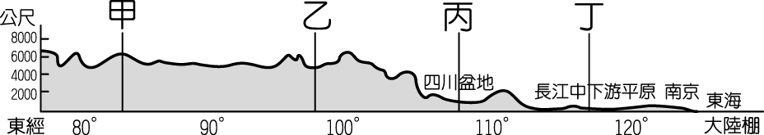
答案：(D)
- 中國西半部地區人口密度較小，與下列哪項因素較無關係？ (A)交通不便 (B)礦產資源缺乏 (C)水源不充足 (D)多高山、高原
答案：(B)
- 傳統上，中國東半部與西半部分別以哪種產業為主？ (A)畜牧；農耕 (B)輕工業；重工業 (C)農耕；畜牧 (D)重工業；輕工業
答案：(C)
- 中國近代傳統農業活動產生很大的變化，如東北的水稻種植、西北內陸水果、花卉和香料等經濟作物的經營，甚至傳統自給性、規模小的游牧也轉變為商業性、規模大的放牧業。導致這種事實與下列哪項因素關係最密切？ (A)農村勞力充足 (B)農業技術先進 (C)經濟結構的變遷 (D)土地開發的成功
答案：(C)
- 近十幾年來，中國經濟快速發展的主因為何？ (A)實施一胎化政策 (B)擴大農村經濟改革 (C)實施經濟改革開放政策 (D)擴大軍事工業的發展
答案：(C)
- 紡織業在中國國民經濟中具有重要地位，特別是在發展出口導向經濟的過程之中，紡織品和服裝出口規模更為突顯。中國可說是當今世界上，出口紡織品和服裝數量最多的國家。根據上述說明，可看出中國具有哪項優勢？ (A)土地 (B)原料 (C)資金 (D)勞工
答案：(D)
- 中國沿海地帶及內陸地區的發展程度不同，為了平衡發展，則必須劃分區域以便管理。若要比較中國區域經濟發展程度，下列哪張地圖較為合適？
(A)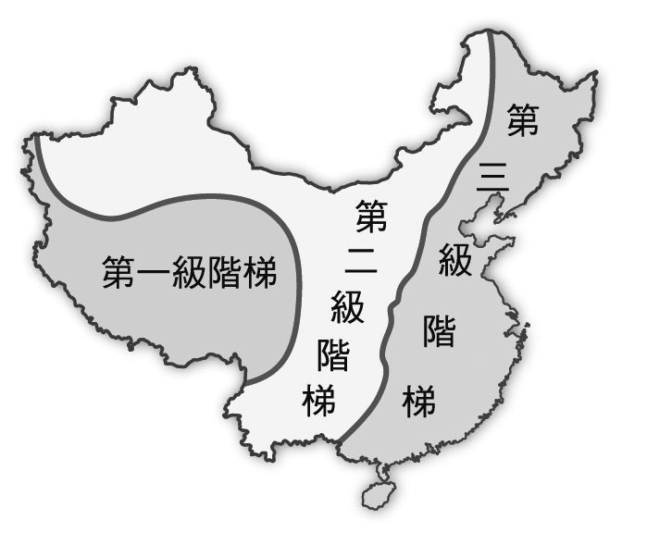 (B)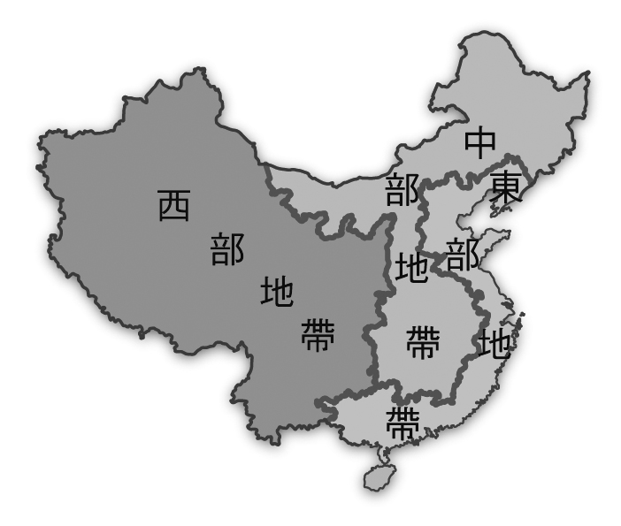 (C)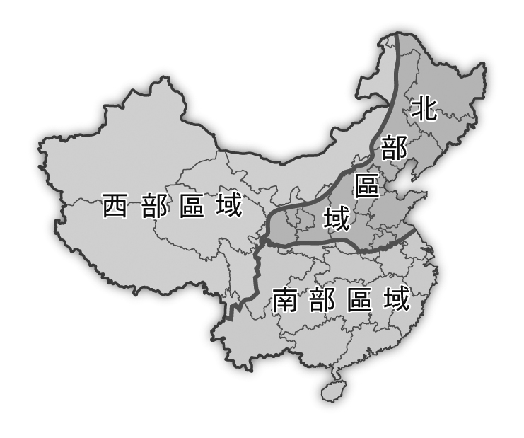 (D)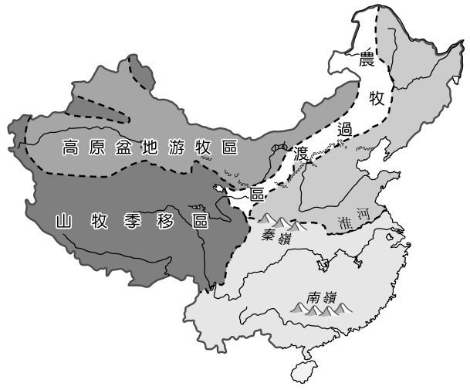
答案：(B)
- 小龍國要買武器須經大龍國的同意，這表示小龍國無法行使哪項國家構成的要素？ (A)政府 (B)主權 (C)領土 (D)正義
答案：(B)
- 新移民子女在國中、國小就學人數接近20萬人，其中人數前三名分別是越南、中國和印尼。上述新移民子女人數可以顯示，我國的哪一項國家組成要素已經逐漸產生變化？ (A)主權 (B)人民 (C)政府 (D)領土
答案：(B)
- 以前有一位高中生，因為覺得《兵役法》中明定即將當兵的男子不准出國的規定不合理，要求大法官解釋《憲法》，因為《憲法》中規定人民有居住遷徙的自由。文中提到的大法官是隸屬於我國中央政府的哪個機關？ (A)行政院 (B)司法院 (C)監察院 (D)立法院
答案：(B)
- 若亞參觀監察院，並聽取簡報認識該院職掌。下列敘述，何者可能會出現在簡報之中？ (A)掌理公務人員的退休事宜 (B)糾舉政府機關的不當施政 (C)負責統一解釋法律與命令 (D)糾正行政機關的不當施政
答案：(D)
- 根據我國《憲法增修條文》規定，下列哪項是總統宣告解散立法院之先決條件？ (A)立法院通過彈劾總統、副總統 (B)立法院未通過行政院所提之覆議案 (C)立法院否決行政院提出之法律案 (D)立法院通過對行政院院長之不信任案
答案：(D)
解析：不信任案通過後，行政院院長必須離職，同時得呈請總統解散立法院
- 日常生活中，許多事務需要地方政府為我們提供服務。下列哪件事務符合上述的性質？ (A)購買國防武器 (B)發放老農津貼 (C)東部鐵路電氣化 (D)與外國締約建交
答案：(B)
- 「凡事務有全國一致之性質者劃歸中央，有因地制宜之性質者劃歸地方。」依據上文判斷，下列哪項工作由地方政府負責較為適當？ (A)規定義務教育的年限 (B)彈劾違法失職的公務人員 (C)興建各縣市的圖書館 (D)招考縣市政府的公務人員
答案：(C)
- 民國98年，我國通過縣市改制升格案，這是依據哪項法律的規定而做成的決議？ (A)《憲法》 (B)《刑法》 (C)《民法》 (D)《地方制度法》
答案：(D)
- 下列何者不是魏晉南北朝時期世族社會的特色？ (A)講求門當戶對 (B)世族擁有免稅、免役的特權 (C)各政權都積極打壓世族 (D)力求維持尊貴的生活
答案：(C)
- 何種制度打破魏晉以來「上品無寒門，下品無世族」的局面，仕途逐漸不再為少數集團所壟斷？ (A)科舉制度 (B)察舉制度 (C)九品官人法 (D)八股文取士
答案：(A)
- 清朝乾隆皇帝規定外商僅能在廣州經商，其商貿活動、與中國官員的交涉，皆須透過「公行」進行，中外交流受限甚多。上述廣州一地位於附圖中何處？ (A)甲 (B)乙 (C)丙 (D)丁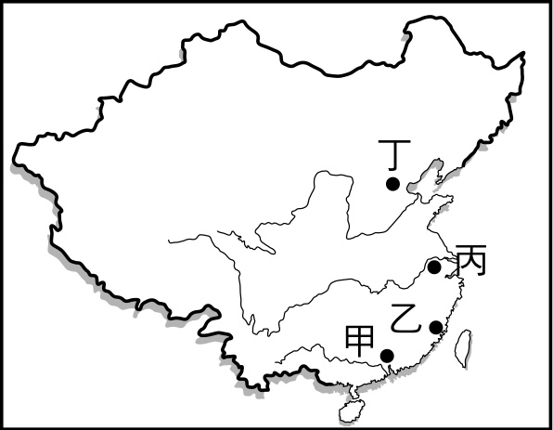
答案：(A)
解析：甲：廣州；乙：福州；丙：南京；丁：北京
- 英國籍的喬治和約翰，這兩位強盜於十九世紀相繼來到中國，喬治於1838年因為強盜被重判10年期刑，但是約翰在1845年同樣犯下強盜罪，卻被中國官府釋放。造成上述判刑結果不同的原因為何？ (A)受到太平天國事件的影響 (B)受到中英簽訂《南京條約》的影響 (C)受到英國使節團的影響 (D)受到道光皇帝特赦的影響
答案：(B)
解析：《南京條約》及其附約領事裁判權的影響
- 自強運動推展迅速，也使得中國在改革上與以往相比有明顯的進步，但是哪場戰爭的爆發卻宣告自強運動的挫敗？ (A)英法聯軍 (B)中法戰爭 (C)甲午戰爭 (D)八國聯軍
答案：(C)
- 喬治是在華商人，他到總理衙門辦理咖啡進口事宜。喬治可能於何時到中國經商？ (A)清康熙年間 (B)清咸豐至光緒年間 (C)民初袁世凱稱帝前後 (D)民國軍閥割據時
答案：(B)
- 自1860年代起，清朝開始推動洋務運動。下列關於此運動的敘述，何者正確？ (A)「師夷長技以制夷」是主要目標 (B)主要推動者有咸豐皇帝、張之洞、李鴻章 (C)導因於中法戰爭失敗的刺激 (D)由於英法聯軍的爆發，此運動宣告失敗結束
答案：(A)
- 明輝生活在自強運動推行期間，想要投身軍旅、報效國家的他，可以到哪些機構接受訓練？ (A)輪船招商局、福州船政局 (B)總理衙門、同文館 (C)同文館、廣方言館 (D)武備學堂、水師學堂
答案：(D)
- 清廷在《馬關條約》簽訂後將遼東半島割讓給日本，然而哪三國卻出面干涉日本的占領？ (A)英、法、德 (B)美、法、德 (C)英、德、俄 (D)俄、法、德
答案：(D)
- 為解決國家的困境，中國歷史上曾有多次變法與革新，但結果成敗不一。若就清朝「戊戌變法」來說，算是一次失敗的改革。其最主要是以下哪位人物的反對？ (A)光緒皇帝 (B)慈禧太后 (C)袁世凱 (D)李鴻章
答案：(B)
- 妙妙參加母獅旅行社的中國行程，來到了西安，導遊說：「二十世紀初的八國聯軍，聯軍一進城，皇帝與皇太后就跑了，就跑到這邊來避難……。」這個逃難的皇帝曾經主持過下列哪項改革運動？ (A)自強運動 (B)百日維新 (C)戊戌政變 (D)新文化運動
答案：(B)
- 晚清內憂外患頻仍，知識分子有各種不同的救國行動，政府也有力圖自保的措施，但下列哪種做法卻與當時朝野的改革呼聲相違背，招致眾多批評？ (A)改革官制 (B)編練新軍 (C)設立「新式學堂」 (D)組成「皇族內閣」
答案：(D)
- 下面有四段關於清廷立憲運動的敘述。請問：下列哪項敘述較為恰當？ (A)事件是在八國聯軍之後立刻發生 (B)當時立憲的目的是為了成立民主共和國 (C)結果使清帝因此退位，由袁世凱出任新皇帝 (D)這個運動是慈禧太后為安撫立憲派而推行的
答案：(D)
- 一位外國旅行者來到民國初年的中國，他應該不會見到下列何種景象？ (A)農民生活日漸富裕 (B)部分婦女參與政治活動 (C)大城市中有許多西式建築 (D)學校裡可見許多女學生
答案：(A)
- 日本自從西化運動以後，積極的想拓展自己在國際上的勢力而向外侵略。日本的第一個殖民地為哪個地方？ (A)韓國 (B)臺灣 (C)越南 (D)呂宋
答案：(B)
- 日本明治維新後即向外擴張，為了爭奪何處的利益而先後與中國與俄國開戰？ (A)臺灣與澎湖 (B)琉球與山東 (C)福建與上海 (D)朝鮮與東北
答案：(D)
- 若要搭乘郵輪環繞世界一周，由臺灣基隆向東航行，經過世界三大洋的順序應該為何？ (A)大西洋、太平洋、印度洋 (B)大西洋、印度洋、太平洋 (C)太平洋、大西洋、印度洋 (D)太平洋、印度洋、大西洋
答案：(C)
- 哥倫布在歐洲西班牙王室的贊助下，橫越大洋來到美洲東岸。當時他所橫越的是哪片海洋？ (A)大西洋 (B)印度洋 (C)太平洋 (D)北極海
答案：(A)
- 一般所謂的大洋洲島嶼群，是分布在哪個大洋上？ (A)太平洋 (B)大西洋 (C)北極海 (D)印度洋
答案：(A)
- 吉祥一家人正在討論利用元旦假期前往紐西蘭的參觀遊覽事宜。家中誰的想法最為正確？ (A)爸爸：天氣太冷了！要帶很多厚重的衣服！ (B)媽媽：可以飽覽極光奇景了！ (C)吉祥：太棒了！這時紐西蘭正值夏季呢！ (D)如意：應該是秋高氣爽的季節吧！
答案：(C)
解析：南北半球月分相同但季節相反
- 新婚的肯尼夫婦想要到大洋洲度蜜月，因此請旅行社推荐行程。下列哪個行程並不符合他們的需求？ (A)翱翔夏威夷五日遊 (B)浪漫普吉島四日遊 (C)魅力關島六日遊 (D)愛戀大溪地自由行
答案：(B)
解析：普吉島位於亞洲的泰國
- 附圖是澳大利亞年雨量分布圖。由圖可知，澳大利亞大分水嶺以東降雨較多，其降雨與下列哪種風向有關，是屬於哪種類型的降雨？ (A)↖，對流雨 (B)↖，地形雨 (C)↙，地形雨 (D)↙，對流雨
答案：(B)
- 附圖為澳洲簡圖，其中何處是人口聚集的精華區？ (A)甲 (B)乙 (C)丙 (D)丁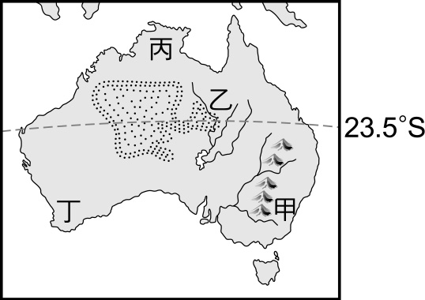
答案：(A)
- 阿中預計要來一趟南極之旅，他可以在行程中看到下列哪些景色？(甲)成群結隊的企鵝(乙)壯闊的冰原(丙)當地原住民捕魚 (A)甲乙丙 (B)乙丙 (C)甲丙 (D)甲乙
答案：(D)
- 南極洲又被稱為「白色沙漠」，最主要是因為下列哪種因素的影響？ (A)地形 (B)緯度 (C)生物 (D)觀光
答案：(B)
解析：南極洲又有「白色沙漠」之稱，是因為終年低溫，冰雪覆蓋
- 夏季時要從韓國運送木材到荷蘭鹿特丹，從哪個海洋航行能最快抵達？ (A)太平洋 (B)大西洋 (C)北極海 (D)印度洋
答案：(C)
- 北極地區在世界交通位置上扮演重要角色，經由此區的航線可大大縮短各洲間的航行距離。下列哪條航線若經由此區，無法縮短航行距離？ (A)加拿大挪威 (B)俄羅斯格陵蘭 (C)巴西南非 (D)阿拉斯加芬蘭
答案：(C)
- 「《憲法》之修改，須經立法院立法委員四分之一的提議，四分之三的出席，及出席委員四分之三的決議，提出憲法修正案，並於公告半年後，經中華民國自由地區選舉人投票複決，有效同意票過選舉人總額之半數，即通過。」從上述這段話可知《憲法》的哪項特性？ (A)原則性 (B)固定性 (C)最高性 (D)強制性
答案：(B)
解析：顯示《憲法》修改之不易，不能輕易修改
- 學校的法律常識大會考中，有一個題目是「哪部法律是『眾法之法』、『萬法之母』，又稱為『人民權利的保障書』」。下列何者最有可能是正確答案？ (A)《國家安全法》 (B)《中華民國憲法》 (C)《國民教育法》 (D)《勞動基準法》
答案：(B)
- 許多藝人與音樂愛好者，曾經督促政府積極打擊盜版業者，這是因為政府若是無法保護智慧財產，不僅會使唱片業萎縮，更會讓所有好音樂消失。他們對政府的期待是希望政府能做到什麼？ (A)保障合法，處罰非法 (B)掃盪合法劣質唱片業 (C)禁止歧視，就地合法 (D)立法維護本土音樂
答案：(A)
- 所謂的權利救濟是指當自己在法律上的權利被侵犯時，可以採取哪種作為？ (A)改變法律內容，維護自身權益 (B)以法律規定的方法來確保自己的權利 (C)透過司法程序剝奪加害者的一切權利 (D)透過政治參與，修正不恰當的法律
答案：(B)
- 阿明因故被曉輝打傷，遂自行委任律師向地方法院提起訴訟，請求依法判處曉輝重刑。阿明的行為在刑事訴訟上稱為什麼？ (A)公訴 (B)自訴 (C)告發 (D)告訴
答案：(B)
- 方媽媽跟左鄰右舍誇口說，他兒子平日要追溯犯罪的證據，是隸屬於行政院法務部的公務人員，而且在法庭上會穿上紫色法袍相當威風。方媽媽的兒子可能擔任的哪種職務？ (A)律師 (B)法官 (C)警察 (D)檢察官
答案：(D)
解析：檢察官隸屬於行政院法務部，主要職權為擁有犯罪偵查權
- 阿勇協助好友大山運送毒品，且販賣毒品；阿勇的女友實在看不下去，只好大義滅親，向警察局報案，檢舉阿勇和大山的犯罪行為。上述阿勇女友的作法，屬於法律上的哪種行為？ (A)自訴 (B)公訴 (C)告發 (D)告訴
答案：(C)
- 關於中國與鄰國位置的描述，何者正確？ (A)中國位於蒙古的北方 (B)日本是中國的陸上鄰國 (C)中國東北與北韓相接 (D)中國隔海與緬甸相望
答案：(C)
解析： (A)中國位於蒙古南方 (B)日本是海上鄰國 (D)中國與緬甸以陸地相連
- 美華不顧MERS疫情，執意到南韓進行韓劇朝聖之旅。她到南韓後，參觀了當地的世界文化遺產「佛國寺」，發現寺中有寫著中文的匾額。導遊告訴她，這是因為古代在□□王朝時期深受中國文化的影響。導遊說的應是指哪個王朝時期？ (A)新羅 (B)百濟 (C)高句麗 (D)倭國
答案：(A)
- 新北市發行的藝文訊息刊物《新北市藝遊》，主要介紹新北市各地重要藝文訊息，共發行5萬6千冊，搭配英、日文摺頁，陳列於捷運站、高鐵站、藝文館等地，供民眾免費索取。下列何者與新北市市政府屬於同一層級的地方政府組織？ (A)新竹市市政府 (B)基隆市市政府 (C)桃園市市政府 (D)屏東市市政府
答案：(C)
- 科學家發現有很多盛行於熱帶的疾病正往溫帶地區擴散，如登革熱疫情就有向溫帶擴散的跡象。上述現象的發生與哪種環境問題有關？ (A)海平面上升 (B)臭氧層破損 (C)酸雨 (D)全球暖化
答案：(D)
- 鴉片戰爭的爆發，在我們看來似乎是中英雙方因為「鴉片問題」所導致的衝突；但若是實際去觀察，雙方之所以會爆發這場戰爭，主要是因為在哪個環節上出現了嚴重失衡所導致？ (A)貿易問題 (B)民主觀念 (C)宗教問題 (D)科技水平
答案：(A)
- 劉銘傳來臺後，曾有過積極建設鐵路的措施，若是我們將其與中國當時的改革運動相連結，則臺灣的鐵路建設應該與中國哪個運動最為相關？ (A)自強運動 (B)戊戌變法 (C)百日維新 (D)戊戌政變
答案：(A)
- 中國改革開放後，在東南沿海設立「經濟特區」，大多發展哪項產業，帶動中國經濟的整體提升？ (A)農礦出口業 (B)加工出口業 (C)高科技產業 (D)生物科技業
答案：(B)
- 下列是同學們在公民課中扮演的公職人員及其臺詞，根據內容判斷，哪位的臺詞與角色相符合？ (A)曉芳 (B)以娟 (C)大華 (D)義倫
答案：(C)
解析： (A)檢察官； (B)法官； (D)被害人應向檢察官、警察或調查局等司法警察機關提出告訴。
- 家境富裕的小美喜歡上公司裡的員工大明，小美父母極力反對二人交往，原因是雙方沒有「門當戶對」。下列哪項制度與「門當戶對」有關？ (A)宗法制度 (B)察舉孝廉 (C)科舉制度 (D)九品官人法
答案：(D)
- 清同治皇帝下令：「今日與西洋各國交涉不同昔日，須強化新設立專責機構的功能，避免輕啟戰端，令恭親王全權主持此一新機構。」恭親王將至哪個新機構任職？ (A)外交部 (B)總理各國事務衙門 (C)駐英國使館 (D)江南製造局
答案：(B)
解析： (B)自強運動時設立，負責對外交涉的相關事務
- 近年來，校園內吸毒或使用禁藥的案例層出不窮，政府也高度重視此一現象，快樂高中日前選拔「反毒大使票選活動」，積極宣導反毒。下列何人最適合擔任形象代言人？ (A)曾國藩 (B)同治皇帝 (C)林則徐 (D)慈禧太后
答案：(C)
解析：道光年間，林則徐曾赴廣州查禁鴉片
- TV頻道推出歷史劇「綠色的黃金～烏龍茶」，其中一幕劇情如附圖，此與哪項歷史背景有關？ (A)鴉片戰爭 (B)甲午戰爭 (C)英法聯軍 (D)中法戰爭
答案：(C)
解析：英法聯軍使臺灣開港通商
- 附圖為中國東南沿海經濟特區分布圖，根據內容判斷，下列相關敘述何者正確？ (A)離臺灣最近的是海南 (B)分布在福建、浙江、海南 (C)經濟特區主要發展加工出口業 (D)礦產豐富是臺商到此投資的主因
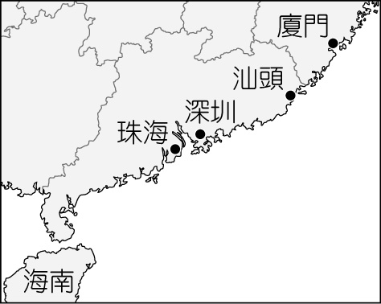
答案：(C)
- 一直有政治人物主張廢除考試及監察兩院，常引發大眾熱烈的討論。關於監察院的敘述，何者正確？ (A)為我國的國會 (B)為五權憲法的五權之一 (C)得行使彈劾、糾舉及懲戒權 (D)院長的產生由總統直接任命
答案：(B)
解析： (A)立法院為國會 (C)懲戒權由司法院行使 (D)由總統提名，經立法院同意後任命
- 據報載，嘉義市政府今年度總預算案，已由相關機關審查通過，共計245億餘元。附表中哪個代號的政府機關，負責審查上述預算案？ (A)甲 (B)乙 (C)丙 (D)丁
答案：(D)
解析：嘉義市為縣市層級，審查總預算案為民意機關，因此由丁代號的政府機關審查預算
- 阿鴻參加大學同學會，同桌有四位任職於我國中央政府機關的同學，分別談論了自己的工作職權，聊天內容與座位如附圖所示。若阿鴻兩旁的同學分別任職於行政院與司法院，根據圖中內容判斷，他的座位最可能位於圖中何處？ (A)甲 (B)乙 (C)丙 (D)丁
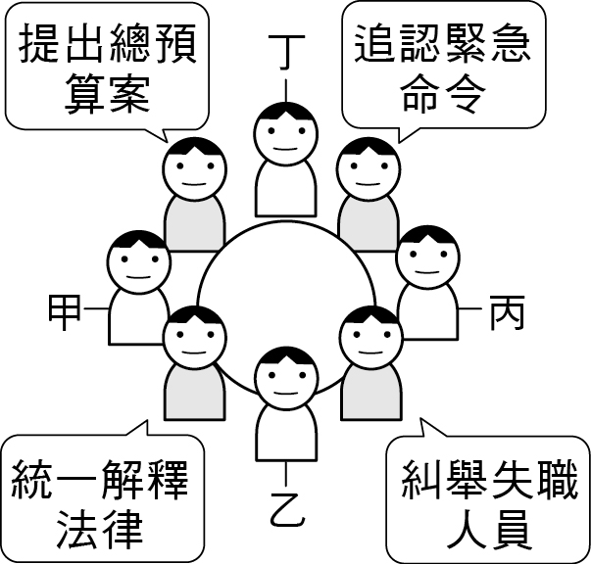
答案：(A)
解析：提出總預算案為行政院的職權；追認緊急命令為立法院的職權；統一解釋法律為司法院的職權；糾舉失職人員為監察院的職權。阿鴻座位兩旁的同學分別任職於行政院與司法院，因此阿鴻的座位應為甲。
- 小文：「網路上有許多免費影片供人點閱瀏覽，不論是自拍的影像，或是部分行車記錄器所儲存的畫面，都可能是我們代表國家主動出擊、追訴犯罪行為的重要依據。」根據上述內容判斷，下列何者最可能是小文的職權之一？ (A)審理總統彈劾案 (B)偵查毒品走私案件 (C)判決侵權者賠償損失 (D)負責調解告訴乃論案件
答案：(B)
- 老師在課堂上用右表講解某一主題，根據內容判斷，此主題最可能是下列何者？ (A)大秦帝國的統一天下 (B)隋、唐盛世的稱霸東亞 (C)宋錢流通世界的網絡 (D)蒙古民族的對外征服
答案：(D)
- 歷史上首位「皇帝」的施政中，以下哪一項是他統一天下後的措施？ (A)復行封建制 (B)訂隸書為官方文字 (C)推行郡縣制度 (D)施行科舉
答案：(C)
- 「門當戶對」這個成語來自於中國古代建築形式，從門戶大小、顏色與裝飾程度，就可以判斷這戶人家的身分高低。中國歷史上，以門第高低來決定是否通婚的現象，於下列哪一個時期發展最為鼎盛？ (A)秦朝 (B)漢朝 (C)曹魏 (D)唐朝
答案：(C)
- 「溥天之下，莫非王土；率土之濱，莫非王臣」這句話的意思是，天下的土地名義上都是屬於天子的，而實際統治土地的則都是王的臣子。詩經裡的這句話，講述封建制度的理念，此現象存在的背景應該是哪個朝代？ (A)西周 (B)秦朝 (C)隋朝 (D)唐朝
答案：(A)
- 上古時期，東亞存在許多部落，部落跟部落間會彼此結盟推選共主，接著部落聯盟形成國家與王朝。王朝有盛有衰，也會被周遭國家所取代。周人就是以西邊小國的身分，最終取代商朝主宰天下。為了統治方便，周朝實施以下何種制度？ (A)郡縣制度 (B)封建制度 (C)戶籍制度 (D)科舉制度
答案：(B)
- 晚清以來面對西方文明的衝擊，政治層面與社會生活都產生相當大的變化。當時有一批城市具有如附圖所列的特點，根據內容判斷，下列何者應為這些城市之一？ (A)北京 (B)寧波 (C)西安 (D)重慶
答案：(B)
- 「泉州港在宋朝是一個國際貿易興盛的大港口，有許多阿拉伯商人慕名而來。商人們為了與中國貿易，購買到品質優良的絲綢和香料，須支付費用給某個負責管理進出口商務和徵稅的單位。」文中提到的機構為下列何者？ (A)驛站 (B)市舶司 (C)海關 (D)清真寺
答案：(B)
- 10-13世紀，各個政權陸續於東亞建立，國際間的互動與交流也造成疆界的變動。造成宋國遷都臨安，重建政權的事件為下列何者？ (A)金滅遼後攻陷汴京 (B)蒙古西征 (C)澶淵之盟的簽訂 (D)元代大運河開通
答案：(A)
- 中國透過「冊封」與「朝貢」與周邊國家建立關係，意即中國為君，其餘國家為臣。然而宋朝曾對下列何者稱臣納貢？ (A)高麗 (B)安南 (C)蒙古 (D)金
答案：(D)
- 萱晨為撰寫報告整理宋元時期商貿交流的相關資料，下列敘述，何者正確？ (A)宋朝開通大都至杭州的大運河 (B)張擇端所繪《清明上河圖》呈現大都的繁榮景貌 (C)元朝時，開始出現夜市 (D)宋朝被視為中國紙幣的起源
答案：(D)
- 蒙古帝國幅員廣大，但卻可以透過驛站控制帝國的交通往來，確保無論哪個角落都暢行無阻。此外，元朝開通的大運河，使大都成為陸路與海路的聯結轉運站。大運河的起迄點，為大都至下列何地？ (A)廣州 (B)泉州 (C)杭州 (D)溫州
答案：(C)
- 下列資料為明成祖時期所立的碑文，記載某使者出使西洋的過程：「恆遣使敷宣教化於海外諸番國，導以禮義，變其夷習，其初使者涉海洋……凡使者及諸番國朝貢重譯而來者……。」上述使者，應為下列何人？ (A)鄭和 (B)沈括 (C)掃馬 (D)宋擇端
答案：(A)
- 19世紀時，某國輸入鴉片至中國的數量大幅增加，從1820年的4,186箱，攀升至1839年的40,200箱。上述國家應為下列何者？ (A)美國 (B)英國 (C)葡萄牙 (D)西班牙
答案：(B)
- 1853年，美國海軍將領培里率領軍艦駛入日本江戶灣，促使日本開放通商，與歐美等國簽訂和約。關於上述事件的描述，下列何者正確？ (A)廢除琉球藩，結束其中日兩屬時期 (B)培里率軍入侵江戶灣一事，被稱為「黑船事件」 (C)培里以優勢武力擊敗日本，使其成為美國殖民地 (D)此事件後，明治天皇推行大化革新，進行改革
答案：(B)
- 當時海外留學的學者陸續回到中國，並在上海成立農學會。農學會成立於下列何時？ (A)1840年代 (B)1860年代 (C)1890年代 (D)1900年代
答案：(C)
- 在一本介紹新聞報紙史的書中，有關晚清當時中國報業的發展，下列敘述何者正確？ (A)最早出現的報紙為中文印刷 (B)《上海新報》為中國商人所發行 (C)《上海新報》發行於1861年 (D)《點石齋畫報》為英文印刷
答案：(C)
- 樂樂在家中看到一枚獎章，上面印有上海天足會的字樣。關於此單位的敘述，何者正確？ (A)由中國婦女組織而成 (B)呼籲維護纏足傳統 (C)提倡婦女放足 (D)創立於1900年代
答案：(C)
- 思穎在進行研究的過程中，讀到某份提倡天足的文宣。上述資料最有可能會出現於下列何時？ (A)明初 (B)明末 (C)清初 (D)清末
答案：(D)
- 中國在當時興起女子教育思潮，各式女學堂紛紛成立，如：中國女學堂。學校教育提供女性在家庭教育以外，大量接觸新知的管道。上述情形應出現於何時？ (A)18世紀上半葉 (B)18世紀下半葉 (C)19世紀上半葉 (D)19世紀下半葉
答案：(D)
- 附表為憲法、法律、命令彼此間的相互關係。此表顯示出憲法的何種特性？ (A)固定性 (B)最高性 (C)原則性 (D)政治性
答案：(B)
解析：根據「憲法是位階最高的法律」判斷，此表為憲法最高性的說明。
- 「《刑法》規範些什麼？」、「國家為什麼要制定《刑法》？」這兩個議題在八年3班的公民課上開放給同學討論。下列為同學經由熱烈討論後的結果，其中只有何項觀念正確？ (A)只要是違法的行為一律就是犯罪行為 (B)《刑法》通常為導正偏差行為的最後手段 (C)若觸犯倫理道德常規者最重仍可處以刑罰 (D)為強化國家統治權而制定《刑法》約制人民
答案：(B)
解析： (A)必須經由立法程序並明定於《刑法》中才算犯罪行為 (C)依「罪刑法定原則」，國家不得對未有《刑法》明文規定的行為施以刑罰 (D)《刑法》是國家為了維護正義與保障人權而制定，並非為統治人民而設立
- 自2002年起，歐盟部分會員國先後同意放棄原有的貨幣，改採「歐元」作為共同的交易媒介，希望先透過經濟的合作，而後逐步達成政治上更緊密的整合。在上述歐盟經濟合作的過程中，首先受到影響的是下列何者？ (A)國家主權 (B)政黨制度 (C)領土範圍 (D)基本人權
答案：(A)
解析：發行貨幣屬於國家的統治權內容之一，因此歐盟發行歐元對於會員國而言，首先受到影響的是國家主權的行使。
- 附表為歐洲一則外電報導。兩國此舉有助於解決下列何種國家組成要素紛爭？ (A)領土、主權 (B)人民、主權 (C)政府、領土 (D)主權、政府
答案：(A)
解析：兩國互換土地和平解決領土及主權爭議。
- 附表為憲法、法律、命令彼此間的相互關係。此表顯示出憲法的何種特性？ (A)固定性 (B)最高性 (C)原則性 (D)政治性
答案：(B)
解析：根據「憲法是位階最高的法律」判斷，此表為憲法最高性的說明。
- 附表為天龍國的現況說明。下列關於天龍國的敘述何者正確？ (A)該國屬於法治社會 (B)該國屬於人治社會 (C)該國屬於民主社會 (D)該國屬於西方社會
答案：(B)
解析：附表內容皆為人治社會的特徵。
- 附表為摘錄我國大法官在108年8月所作出的釋字第783號【公立學校教職員退撫給與案】解釋令。此一解釋令正是說明《憲法》的何種特性？ (A)固定性 (B)原則性 (C)政治性 (D)最高性
答案：(D)
解析：《公立學校教職員退休資遣撫卹條例》第77條第1項第3款違背《憲法》保障人民的工作權、財產權與平等權，故失其效力。此為《憲法》最高性的表現。
- 附表為經濟部智慧財產局新聞稿摘要，畫底線處屬於下列何種行政救濟？ (A)請願 (B)訴願 (C)行政訴訟 (D)彈劾糾舉
答案：(B)
解析：對於行政機關處分認為有違法或不當可先提起訴願。
- 藍彤致因為名字諧音與「男同志」相似而常被嘲笑，因此向戶政機關申請改名，若是戶政機關認為並無不雅之情形而拒絕，此時藍彤致可以向哪個單位提起訴願？ (A)內政部 (B)勞動部 (C)司法院 (D)監察院
答案：(A)
解析：戶政機關的管轄機關為內政部。
- 附表為我國司法人員職權說明。該司法人員應是指下列何者？ (A)法官 (B)大法官 (C)律師 (D)檢察官
答案：(D)
解析：附表內容皆為檢察官的職權。
- 附表為某部法律的制定目的，根據其內容判斷，該部法律為下列何者？ (A)《民法》 (B)《刑法》 (C)《憲法》 (D)《刑事訴訟法》
答案：(D)
解析：根據附表第1點提到的「刑事訴訟程序」可知為《刑事訴訟法》。
- 附表為小茜翻閱《刑事訴訟法》時看到的內容。此規定正是指下列何者？ (A)罪刑法定 (B)偵查不公開 (C)彈劾糾舉 (D)干涉行政
答案：(B)
解析：此規定是在說明偵查不公開原則。
- 政府每年都會統計出生率和死亡率，精算出該年的國家總人口數。人口總數是屬於國家的哪項組成要素？ (A)政府 (B)主權 (C)領土 (D)人民
答案：(D)
解析：人口的出生死亡影響一個國家的人民數量，故屬於人民要素。
- 「甲＋人民＋政府＋領土=國家」。上述方程式中的甲應為下列何者？ (A)家庭 (B)主權 (C)人口 (D)法律
答案：(B)
解析：國家是由人民、政府、領土、主權所形成。
- 法律為政府與人民行為的規範，但依照其效力的高低可用金字塔來表示。位於附圖最下方，面積最大者，其效力應為下列何者？(A)最高 (B)居中 (C)最低 (D)無強制力
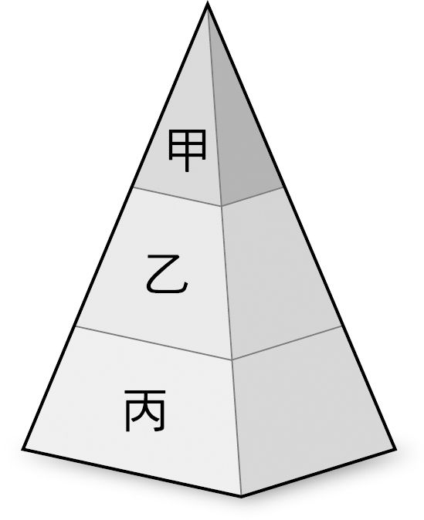
答案：(C)
解析：法律位階由上至下，其效力亦由高至低作區分。
- 小明復習公民筆記時，突然想到老師上課以金字塔的圖示說明法律效力的高低。該圖示最可能為下列何者的說明？ (A)權力分立 (B)法律位階 (C)三權分立 (D)五權分立
答案：(B)
解析：法律位階圖經常被用來說明法律效力的差異。
- 我國《憲法》條文簡明扼要，主要是因為《憲法》僅就根本事項列出規定。這是因為《憲法》具有下列何種特性？ (A)最高性 (B)原則性 (C)固定性 (D)強制性
答案：(B)
解析：《憲法》僅就根本事項列出原則性的規範。
- 政府的施政行為必須要有法律依據。此概念是屬於下列何種觀念的表現？ (A)家庭平權 (B)性別平權 (C)人治社會 (D)法治社會
答案：(D)
解析：政府依法行政為法治社會的特徵。
- 大多數民主國家會以憲法保障人民權利義務，並明確規範政府的組織與權力，透過分權制衡達到限制政府權力的目的，故大多數法治國家都具有下列何種特徵？ (A)人口數眾多 (B)廣袤的領土 (C)五權分立 (D)有限政府
答案：(D)
解析：民主國家透過法律限制政府的權力，讓政府權力不至於過度擴張，故又稱為有限政府。
- 附圖是關於甲法所規範的範疇，根據附圖中判斷，甲法應為下列哪部法律？(A)行政法 (B)《民法》 (C)《憲法》 (D)《勞動基準法》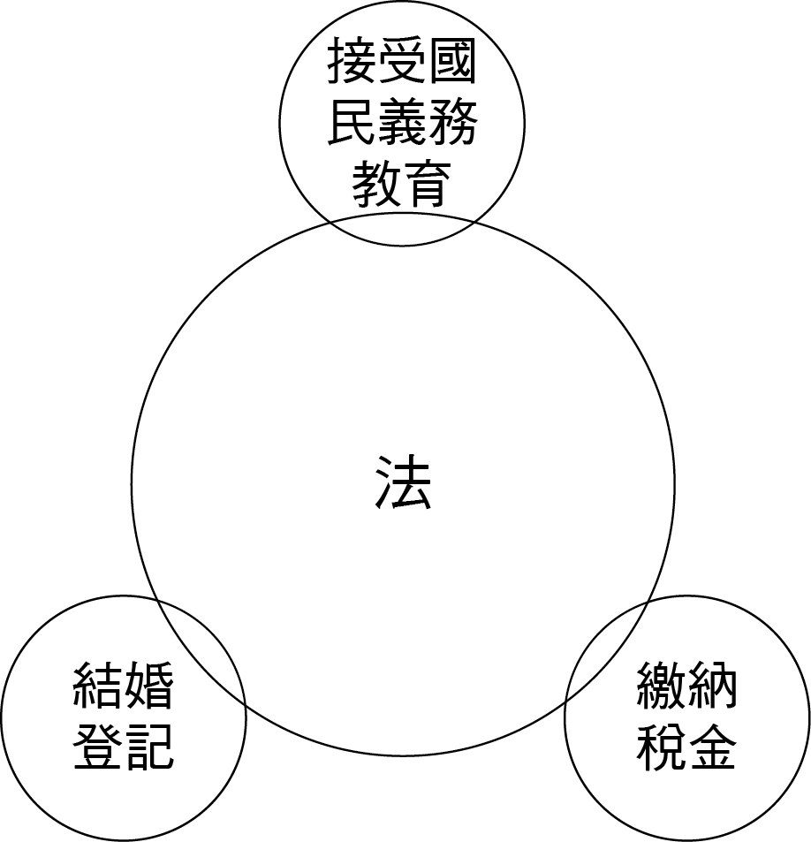
答案：(A)
解析：從繳稅金、結婚登記、義務教育可判斷都和行政法有關。
- 在我們的生活中，從出生到死亡都與政府有所關聯。下列哪部法律與人民的生活息息相關？ (A)《憲法》 (B)《民法》 (C)行政法 (D)《勞動基準法》
答案：(C)
解析：從政府與人民的關係可以判斷是行政法。
- 法律依其效力可分成憲法、法律、命令。當人民觸犯法律時會遭受到國家的懲罰，下列哪個法律的處分最嚴厲？ (A)《刑法》 (B)《民法》 (C)行政法規 (D)《憲法》
答案：(A)
解析：《刑法》被視為最嚴厲的法律手段。
- 民國88年後，酒後駕車行為因為法律修正的關係，屬於犯罪行為，並得適用於哪項法規？ (A)《憲法》 (B)《刑法》 (C)《中央法規標準法》 (D)《性別平等教育法》
答案：(B)
解析：酒駕屬於《刑法》所規範的公共危險罪。
- 依據我國《刑法》，刑罰的種類分為主刑與從刑兩種。下列何者屬於「主刑」的範疇？ (A)死刑 (B)沒收 (C)良心譴責 (D)褫奪公權
答案：(A)
解析：死刑屬於主刑之一。
- 我國的刑罰依據懲罰的內容可分為「生命刑」、「財產刑」、「自由刑」三種。下列何者屬於財產刑？ (A)死刑 (B)有期徒刑 (C)罰金 (D)沒收
答案：(C)
解析：罰金剝奪犯罪者的財產。
- 我國的刑罰依據懲罰的內容可分為「生命刑」、「財產刑」、「自由刑」三種。下列何者不屬於自由刑的範疇？ (A)拘役 (B)死刑 (C)有期徒刑 (D)無期徒刑
答案：(B)
解析：死刑剝奪受刑人的生命，非自由刑範疇。
- 刑事訴訟程序是追訴犯罪行為的程序，我國刑事訴訟程序包含哪些部分？ (A)偵查、起訴、審判 (B)偵查、三讀程序 (C)訴願、審判 (D)偵查、訴願
答案：(A)
解析：我國刑事訴訟程序包含偵查、起訴、審判。
- 法官是刑事訴訟程序中的審判者，該角色須依據檢察官、律師的證據進行審判。法官在法庭上經常穿著下列何種服飾？ (A)鑲綠邊的黑色法袍 (B)鑲紫邊的黑色法袍 (C)鑲白邊的黑色法袍 (D)鑲藍邊的黑色法袍
答案：(D)
解析：鑲藍邊的黑色法袍為法官服飾。
- 老師要求同學從魏晉到五代的歷史中挑選主題，撰寫一篇報告，下列何者最不適合用來作為報告的主題？ (A)胡漢融合的過程與影響 (B)伊斯蘭教的傳入及發展 (C)大一統帝國的建立與崩解 (D)交子及會子等紙幣的出現
答案：(D)
解析：「魏晉到五代」共歷經魏晉南北朝、隋、唐、五代等政權；而交子、會子等紙幣最早出現於宋代。 (A)始於南北朝時期北方密集的胡漢接觸，至唐代形成兼容並蓄的社會風貌； (B)在唐代時傳入中國； (C)隋朝結束南北並立的局面、建立大一統帝國，唐代晚期中國再度分裂為五代十國。
- 下表是中國2010和2019年的人口資料，由表可以觀察出哪種現象？ (A)少子化問題 (B)人口高齡化現象 (C)勞力資源漸減 (D)男少女多性別不均
答案：(C)
解析：壯年比例由74％降為64％，代表勞力資源漸減
- 附圖為中國某條緯線的地形剖面圖，下列關於甲乙丙丁地形區的敘述何者正確？ (A)甲—平均高度高於4000公尺，氣壓高 (B)乙—地形區因河川侵蝕而溝谷遍布 (C)丙—此平原由黃河侵蝕形成，為人口稠密地區 (D)丁—為中國緣海東海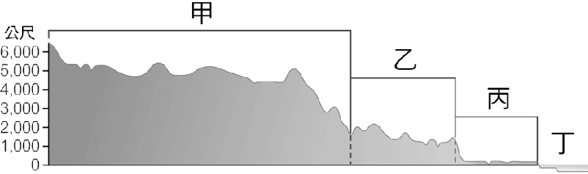
答案：(B)
解析： (A)甲為青藏高原,氣壓低 (C)乙為華北平原由黃河沖積而成 (D)為中國緣海黃海
- 附圖(一)為中國地形剖面圖，附圖(一)是沿著附圖(二)中的哪條剖面線所繪製而成的？(A)ㄅ (B)ㄆ (C)ㄇ (D)ㄈ
圖(一)
圖(二)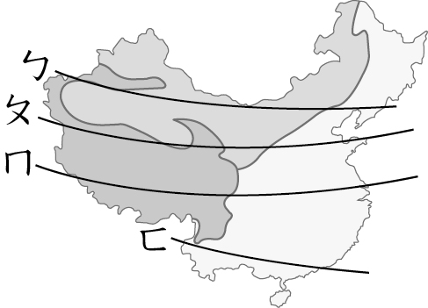
答案：(B)
- 附圖為沿北緯36度所畫的中國地形剖面圖，圖中箭頭所指的方向為何？ (A)東 (B)西 (C)南 (D)北
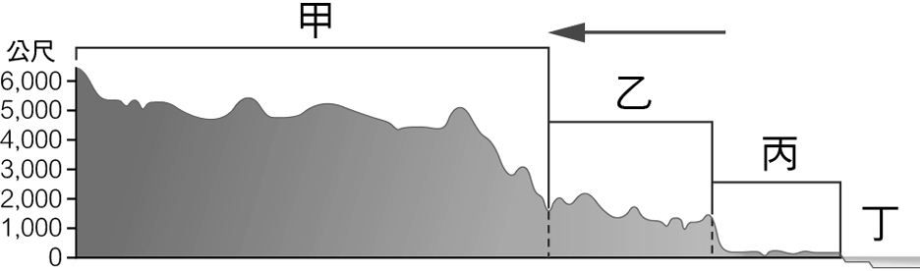
答案：(B)
- 氣候影響人們的生活方式，下列哪項生活型態的形成和氣候關係最小？ (A)維吾爾族人喜歡戴一種稱為朵巴的小方帽 (B)中國傳統房屋多坐北朝南 (C)南人食米，北人食麥 (D)藏族多穿容易穿脫的袍子
答案：(A)
解析：與信奉回教有關，朵巴以示穆斯林的信仰身分。
- 地處內陸的新疆，由於此地距海遙遠、水氣不易到達，為了減少水分蒸發，當地維吾爾族，以坎井引水進行灌溉，發展綠洲農業。該族群多分布於附圖中何處？ (A)甲 (B)乙 (C)丙 (D)丁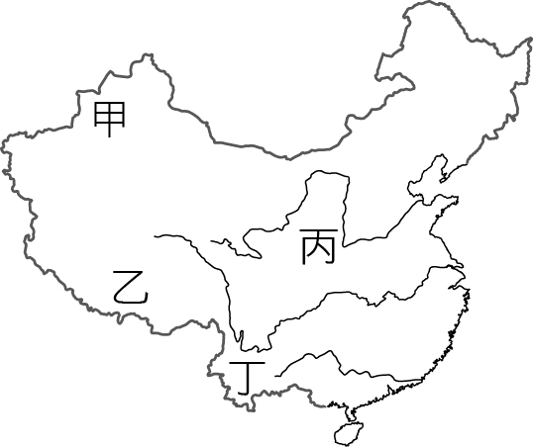
答案：(A)
- 附圖是中國總人口數、出生率、死亡率、自然增加率變化圖。圖中的甲線應是下列哪個指標？ (A)總人口數 (B)出生率 (C)死亡率 (D)自然增加率
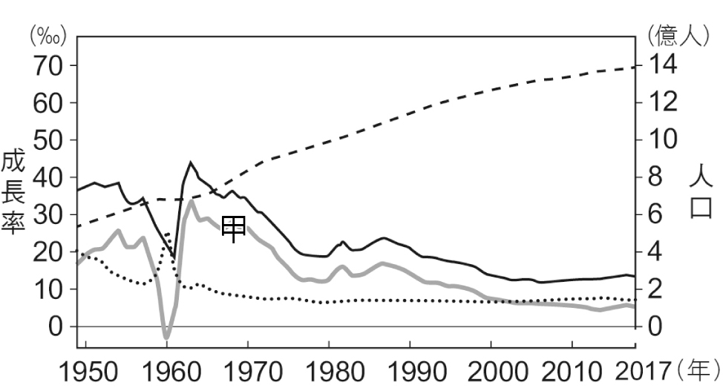
答案：(D)
解析：出生率－死亡率＝自然增加率。
- 中國在1979年因應人口問題實施人口政策，當時實施的人口政策為下列何者？ (A)一胎化 (B)全面二胎 (C)高齡化 (D)都市化
答案：(A)
- 中國從1979年實施一胎化政策到2015年宣布結束一胎化政策，主要的原因為何？ (A)人口已呈現負成長 (B)自然增加率已低於零 (C)人口老化嚴重 (D)都市化程度高
答案：(C)
- 附圖為中國跨省流動人口的分布和流向，其中新疆維吾爾自治區是內陸少數的人口移入區，可能與何種因素有關？ (A)氣候潮溼多雨 (B)均衡發展政策 (C)高科技產業發展 (D)重要糧食作物生產地
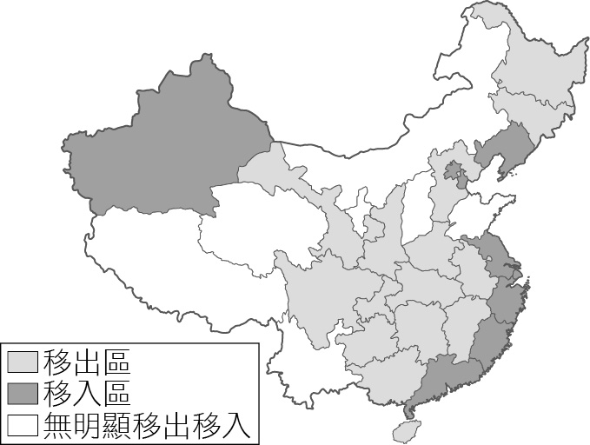
答案：(B)
- 中國現代農牧業活動產生明顯變化，農業區域逐漸呈現專業化趨勢，此現象與下列何者有關？ (A)觀光發達 (B)交通革新 (C)自給需求 (D)產業升級
答案：(B)
- 中國原先有環渤海、長三角與珠三角三個經濟圈，從2009年起中國成立第四個經濟圈，第四個經濟圈位在中國哪個經濟帶？ (A)東部 (B)中部 (C)西部 (D)北部
答案：(C)
- 中國礦產資源豐富，其中煤、鐵、石油主要分布在中國何處？ (A)秦嶺淮河以北 (B)秦嶺淮河以南 (C)黑河騰衝以西 (D)東南沿海一帶
答案：(A)
- 附圖為中國三大經濟帶示意圖，關於此圖的說明，下列何者正確？ (A)中國的經濟水準由高到低為丙＞乙＞甲 (B)中國所有的經濟特區皆在甲區 (C)乙區的優勢為資源豐富 (D)甲區的新疆地區近年來國際貿易發展快速
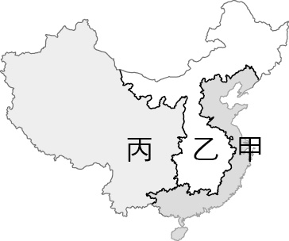
答案：(C)
- 當蘋果新款手機在中國初上市時，消費者總是趨之若鶩，因而呈現大排長龍的購機人潮。許多跨國企業到中國設置銷售點，由此可推知下列何種現象？ (A)中國是世界工廠 (B)中國是世界市場 (C)中國呈現貿易順差 (D)中國交通便利
答案：(B)
- 附圖為近年中國與美國的國內生產毛額比較圖，由圖中可以看出什麼訊息？ (A)美國GDP世界第一 (B)美中GDP差距不斷趨近 (C)中國經濟條件較美國好 (D)美國呈現貿易出超
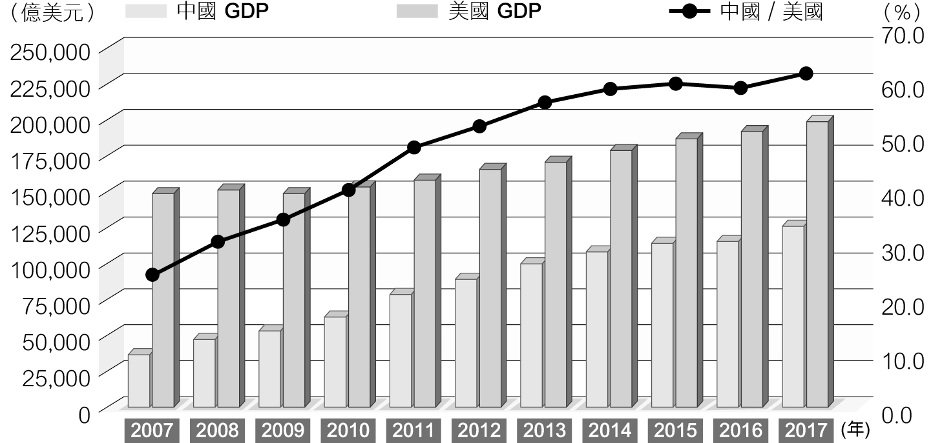
答案：(B)
- 中國是全球二氧化碳最大排放國，這些氣體汙染物也連帶影響周遭國家，季風則將霧霾吹送至臺灣。將霧霾帶到臺灣的是下列哪個季風？ (A)東北季風 (B)西北季風 (C)西南季風 (D)東南季風
答案：(A)
- 附圖是澳洲前五大貿易夥伴貿易金額比例圖，請由圖中判斷，澳洲主要的貿易伙伴多位在哪個洲？ (A)歐洲 (B)亞洲 (C)北美洲 (D)大洋洲
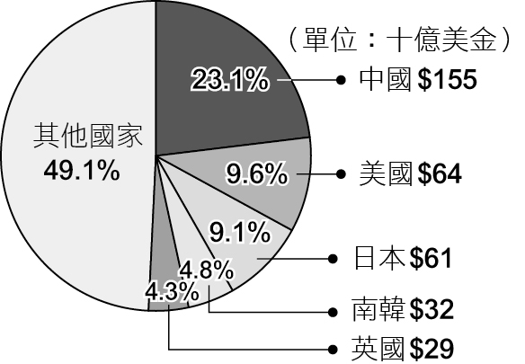
答案：(B)
- 附圖為紐西蘭的年降水量分布圖，圖中降水的分布與下列何者關係最密切？ (A)距海遠近 (B)盛行風向 (C)洋流性質 (D)緯度高低
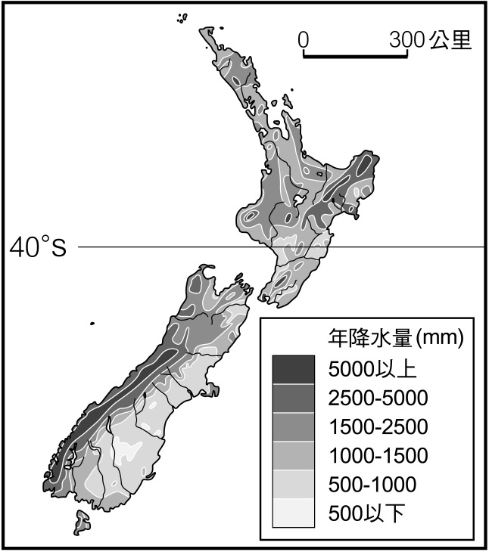
答案：(B)
- 附圖為澳大利亞的氣候分布圖，圖中的丁符合下列哪種氣候圖？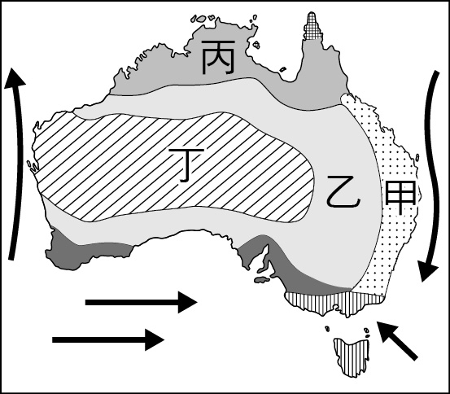 (A)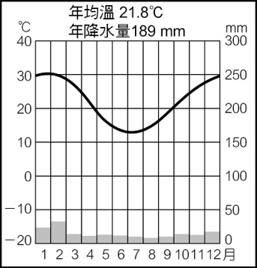 (B)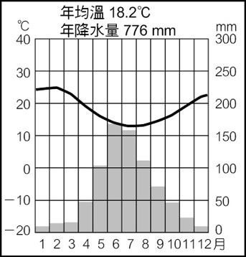 (C)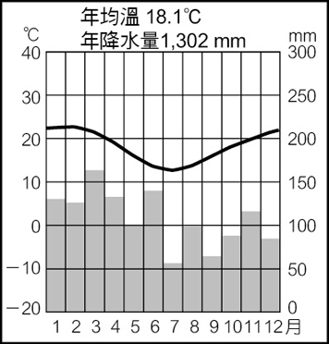 (D)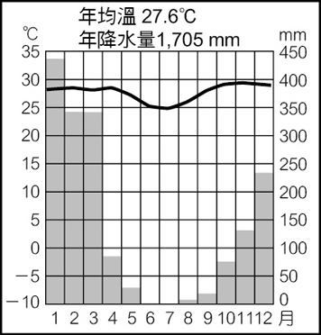
答案：(A)
- 大洋洲是指分布在太平洋海域的眾多島嶼，海洋與島嶼交織的環境是該區的特色，下列哪個島嶼的形成原因與其他三者不同？ (A)諾魯 (B)帛琉 (C)吐瓦魯 (D)夏威夷群島
答案：(D)
- 臺灣的原住民族與大洋洲島民在文化上可說是遠親，這兩者的關聯主要表現在哪個方面？ (A)文字 (B)語言 (C)服飾 (D)信仰
答案：(B)
解析：皆是南島語系。
- 小欣在一部以中國某時期為背景的歷史連續劇中，看見附圖中的對話內容。小欣對劇中提到的「譜牒」深感興趣，因而上網搜尋該時期譜牒的相關資料。下列哪項搜尋結果符合史實？ (A)當時的譜牒記錄封建諸侯的分封狀況 (B)當時的譜牒是九品官人法的選官依據 (C)因當時階級差距小，使譜牒之學盛行 (D)當時鼓勵跨階級通婚，促進社會流動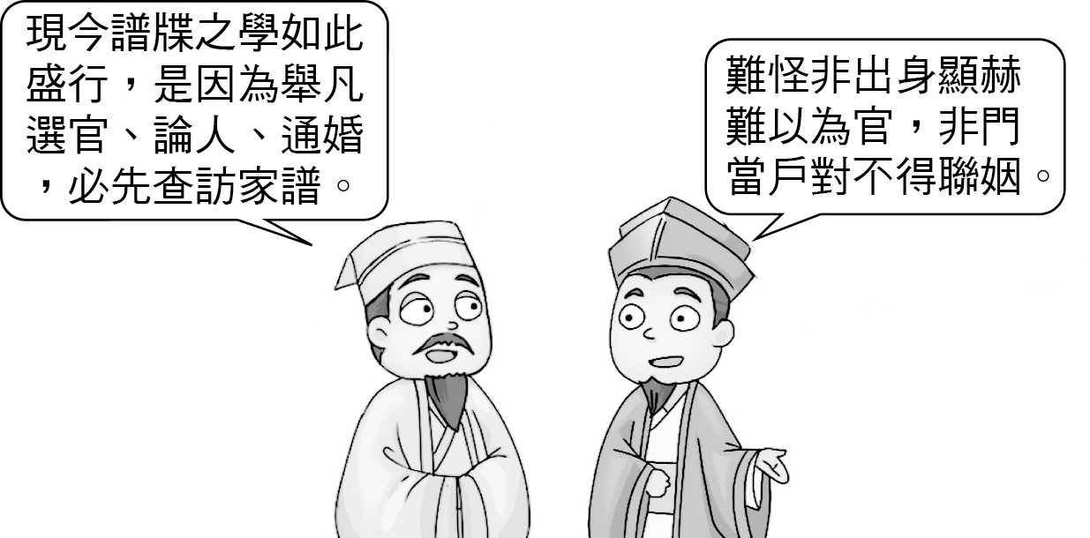
答案：(B)
解析：根據附圖內容可知譜牒是指記錄家族或宗族的世系表譜。魏晉南北朝時期實施九品官人法，選官多重視家世，婚姻多要求門當戶對，以維持門第優勢。 (A)自秦代起廢除封建制度，改實施郡縣制度，成為中國後來的基本地方行政制度 (C)魏晉南北朝時期為門第社會，世族與庶民階級差距大，為維護門第血統而重視譜牒之撰修 (D)世族婚姻講究門當戶對，門第不等不通婚
- 下表是大洋洲主要國家的貿易資料，下列哪個解讀較為合理？ (A)中國產業尚在起步階段，需從國外進口產品 (B)中國人口外移嚴重，產量不足以提供國內市場消費 (C)中國人民消費能力提升後，形成龐大市場 (D)中國工業以紡織業為主，需從紐澳進口毛皮
答案：(C)
- 從經濟面來看，中國開始進入全球化貿易體系的嚴格定義應該要從1978年的改革開放開始。但有學者認為，自從阿拉伯人勢力進入東南亞後，中國就已經算是進入全球貿易體系了。若依照此定義，中國最早在何時進入全球貿易體系？ (A)隋唐 (B)宋元 (C)明清 (D)清末
答案：(A)
解析：7世紀前後，阿拉伯商人已經陸續來到東亞地區貿易，並且將伊斯蘭信仰傳入中國等地。
- 這個國家歷史不長，但它的文化淵源卻相當精彩，從西方文化到本土的原住民文化，兩者交相融合而成今日的文化特色。附圖是該國的民族組成，由圖判斷，該國應該是下列哪個國家？ (A)吐瓦魯 (B)澳洲 (C)紐西蘭 (D)美國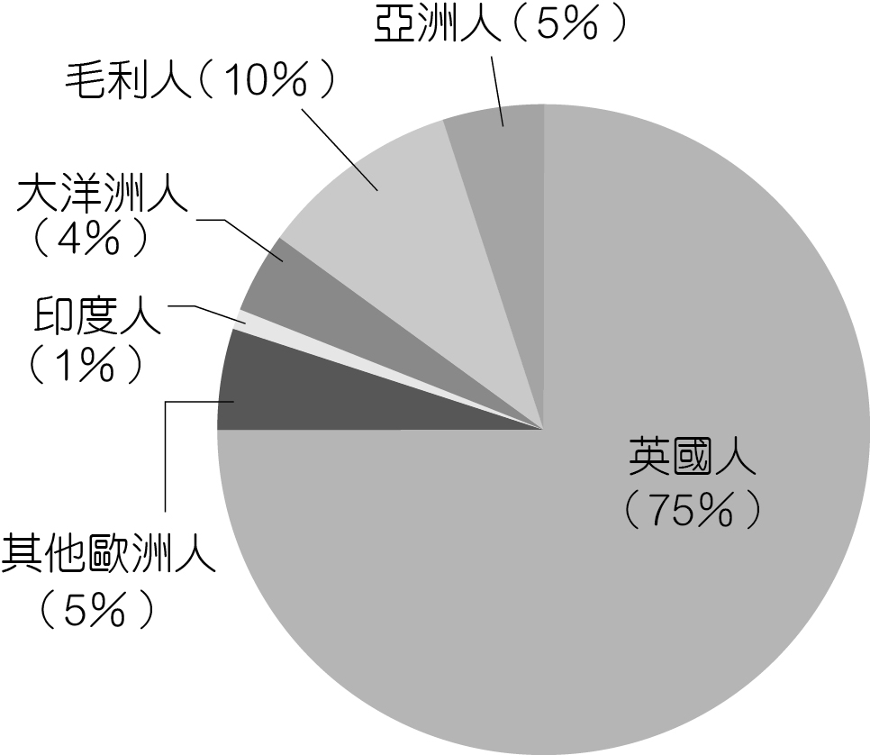
答案：(C)
解析：紐西蘭是英國殖民地，毛利人是島上的原住民。

